Stratégie de communication 2018 - 2022
Maj. 2022

AVANT-PROPOS

L’Office de Tourisme Intercommunal Saint Germain Boucles de Seine est né le 1er janvier 2017, suite à l’adoption de la compétence tourisme par la Communauté d’agglomération Saint Germain Boucles de Seine.
Le territoire de compétence sur lequel s’étend cette nouvelle structure est constitué de 18 des 19 communes de la communauté d’agglomération Saint Germain Boucles de Seine : Aigremont – Bezons - Carrières-sur-Seine - Chambourcy - Chatou - Croissy-sur-Seine - Houilles - L'Étang-la-Ville - Le Mesnil-le-Roi - Le Pecq - Le Port-Marly - Le Vésinet - Louveciennes - Mareil-Marly - Marly-le-Roi - Montesson - Saint-Germain-en-Laye – Sartrouville.
Sur ces 18 villes, seulement 8 bénéficiaient d’un office de tourisme. L’équipe actuelle est une fusion des équipes des offices de tourisme de Saint-Germain-en-Laye et du Pays des Impressionnistes (Carrières-sur-Seine, Chatou, Croissy-sur-Seine, Le Pecq, Le Port-Marly, Louveciennes et Marly-le-Roi). La ville de Maisons-Laffitte, classée station touristique, a pris la décision de conserver son Office de Tourisme communal.
Selon le Code du Tourisme, les missions de l’office de tourisme sont les suivantes :
- l’accueil et l’information des touristes ;
- la promotion ;
- la coordination des partenaires du développement touristique local ;
- l’élaboration et la mise en oeuvre de la politique locale du tourisme ;
- la commercialisation des prestations de services touristiques.
Jusqu’en janvier 2018 les offices de tourisme conservent leurs bureaux actuels, l’un situé à Marly-le-Roi, le second à Saint-Germain-en-Laye. Début 2018, de nouveaux locaux situés à Saint-Germain-en-Laye accueilleront l’équipe de l’OTI. Le Bureau d’Information Touristique (B.I.T.) de Marly-le-Roi reste ouvert avec une amplitude horaire et journalière établie en fonction de la haute et de la basse saison. Un second Bureau d’Information Touristique a ouvert en mai 2020 sur l’île des Impressionnistes à Chatou dont les périodes d’ouverture sont identiques à celles de Marly-le-Roi.

OBJECTIF DE LA STRATÉGIE DE COMMUNICATION

La stratégie de communication est l’art de diriger et de coordonner les actions nécessaires pour atteindre ses objectifs de communication.

Elle consiste à :
- déterminer les cibles auxquelles va s’adresser la communication
- définir les objectifs de communication de la structure
- définir le positionnement de notre destination et les message transmis à nos cibles
- créer une charte graphique et choisir des supports et canaux de communication adaptés
- réaliser un plan de communication
- établir un budget de communication

SOMMAIRE

- Les cibles
1.1. Cible Clients
1.2. Cible Prospects
1.3. Cible Partenaires
1.4. Cible Prescripteurs
- Les objectifs
- Le positionnement
- Les messages
- Les supports
5.1. Les supports d’information numériques
5.1.1. Le site Internet
5.1.2. Les réseaux sociaux
5.1.3. Les lettres d’information ou newsletters
5.1.4. Les équipements numériques
5.2. Les supports d’information papier
5.3. Les supports de communication à destination des professionnels
5.4. Les opérations de communication
- La charte graphique
- Le plan de communication
- Le budget

- LES CIBLES

En communication, on distingue 4 cibles génériques : clients, prospects, partenaires et prescripteurs.

1.1. Cible CLIENTS
Ce sont les excursionnistes et/ou touristes qui viennent sur notre destination. Les cibles CLIENTS ci-après ont été identifiées grâce à différentes sources :
- la fréquentation physique des OT de Saint-Germain-en-Lays et du Pays des Impressionnistes ;
- la fréquentation des sites internet et réseaux sociaux ;
- l’étude des touristes accueillis à Saint-Germain-en-Laye ;
- les témoignages des partenaires hôteliers ;
- l’expérience des deux offices de tourisme…

La majeure partie de nos clients INDIVIDUELS est Francophone (91%), plus précisément Yvelinois (72%). La clientèle étrangère, présente sur notre territoire, est traitée dans la cible PROSPECTS ci-après.
La clientèle francophone est âgée de 35 à 80 ans et plus. Elle recherche les informations “classiques” d’un office de tourisme : ce qu’il y a “à voir et à faire dans le coin” pour un après-midi ou plus…
L’internaute “type” de notre destination est une femme, âgée de 25 à 45 ans, provenant à 87% d’Île-de-France. Elle recherche ce qu’il y a à faire et à voir dans les environs, avec une appétence pour le “bon plan” et l’insolite. Elle peut autant être célibataire, qu’en couple, avec ou sans enfant.
Leurs vecteurs de communication préférés sont : le bouche-à-oreilles, Ie magazine de la ville, Internet et les brochures.
Ici, on distingue deux cibles CLIENTS majoritaires :
1ère cible : les habitants Yvelinois
2ème cible : le Parisien/Francilien.

Une 3ème cible INDIVIDUELS est présente sur notre territoire : il s’agit de la clientèle affaires. Principalement des hommes, âgés de 30 à 60 ans, qui viennent séjourner à Saint Germain Boucles de Seine du lundi au jeudi, avec pour motif principal le travail. Il recherche des informations sur où dîner et où passer la soirée (cinéma, café/bar, théâtre, sports, détente…). Leur principale source d’information est le personnel d’accueil de l’hébergement où il séjourne et Internet, mais aussi, pour les personnes en charge d’effectuer les réservations en amont du séjour, les groupements d’entreprise, les salons et surtout les sites internet.

4ème et dernière cible CLIENTS, la clientèle GROUPES, qui est plus âgée : entre 60 et 80 ans. Elle recherche des circuits à la journée qui allient culture et restaurant de qualité ! Ses vecteurs de communication préférés sont : le bouche-à-oreilles, les réseaux associatifs (que ce soit les forums des associations des villes ou les “clubs” type Association des Amis de…, Rotary ou Lions Club), les brochures mais aussi Internet et notamment les lettres d’information, très appréciées !

Nous identifions quatre cibles de clients présents majoritairement sur Saint Germain Boucles de Seine :
- Individuel local (SGBS et Yvelines)
- Individuel Francilien (Paris - Hauts de Seine - Essonne - Val d’Oise)
- Groupe senior
- Affaires

1.2. Cible PROSPECTS
Le prospect est selon Larousse “toute personne ou firme, cliente potentielle d’une entreprise”. C’est donc potentiellement tous les autres profils !

Mais nous nous contenterons de 2 cibles :

- Habitants à moins de 2 heures en voiture et marché Belge francophone (cf. carte ci-après)
Sont donc concernés une partie des habitants de la région Normandie, Centre Val de Loire, Grand-Est et Hauts-de-France. 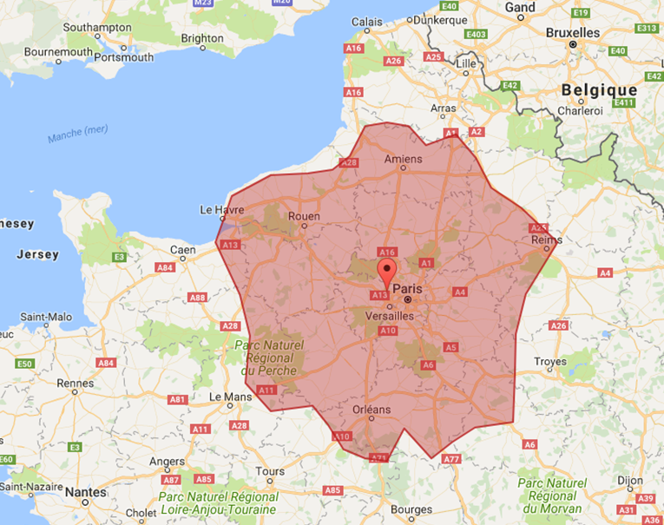

- Etrangers
Les clients étrangers représentent 3% des visiteurs en 2021, ils représentaient 8% en 2019. Constat est fait qu’il s’agit d’une clientèle de passage, généralement en visite sur le territoire durant les grandes vacances scolaires. Il est à noter aussi que la halte fluviale du Pecq est le port d’attache du TO et croisiériste américain Viking, jusqu’en 2020 les clients de ce voyagiste pouvaient faire une visite guidée du centre-ville de Saint-Germain-en-Laye.

1.3. Cible PARTENAIRES
Ce sont tous les acteurs qui composent l’offre touristique du territoire :
- Hébergements
- Restaurants
- Loisirs
- Musées
- Monuments historiques
- Autocaristes
- Croisiéristes
- ...

Ce sont aussi les institutionnels :
- Villes
- Communauté d’agglomération Saint Germain Boucles de Seine
- Département via la mission Tourisme
- Région via le CRT Ile-de-France
- Etat via la DGE
- ...

Enfin, les organismes et entreprises qui oeuvrent pour le développement touristique :
- SMSO / Seine en Partage / Haropa Ports
- CAUE
- CCI
- Associations culturelles

1.4. Cible PRESCRIPTEURS
Le prescripteur est “une personne qui, eu égard à sa notoriété, son image, son statut social, sa profession, ses activités et/ou son style de vie, est à même de recommander une entreprise, une marque, un produit, et d'être reconnue pour la valeur de sa recommandation par un nombre plus ou moins important de consommateurs.”
Les plus évidents sont les journalistes radio, télévision ou presse. On trouve également les “influenceurs” type blogueurs, instagramers…
Mais ce sont aussi les clients, les habitants de Saint Germain Boucles de Seine, les partenaires, les ambassadeurs et les greeters !

- LES OBJECTIFS

La communication sert l’objectif principal d’un office de tourisme : faire connaître son territoire afin d’y développer l’activité économique.

En fonction des cibles, on distingue quatre objectifs de communication :

- Conquérir : augmenter son portefeuille clients, qu’ils soient simple visiteur ou consommateur ;
- Fidéliser : l’ensemble des actions mises en place par une entreprise pour faire en sorte que ses clients lui restent fidèles, continuent à consommer ses produits ou services et pouvoir créer une relation durable avec chacun de ses clients ;
- Accroître sa notoriété : faire connaître la destination, ses acteurs et son offre touristique ;
- Impliquer : la communication est l’affaire de tous !

Chaque cible est visée par un ou plusieurs objectifs. C’est ce que résume le tableau ci-dessous :

 | CONQUÊTE | FIDÉLISATION | NOTORIÉTÉ | IMPLICATION
Cible CLIENT | x | x | x | x
Cible PROSPECT | x |  | x
CIBLE PARTENAIRE |  |  | x | x
Cible PRESCRIPTEUR | x |  | x

- Le positionnement

Dans son usage dominant, le positionnement correspond à la position qu’occupe un produit ou une marque dans l’esprit des consommateurs face à ses concurrents sur différents critères (prix, image, caractéristiques, etc.).
A l’inverse, dans une logique volontariste, le positionnement peut désigner le positionnement recherché par l’entreprise et non celui perçu par les consommateurs.

Saint Germain Boucles de Seine est une entité administrative, créée arbitrairement par la loi NOTRe. Elle n’a pas encore d’identité : historique, géographique, culturelle.

De même, le territoire touristique que cette entité revêt ne peut s’appuyer sur un site majeur pour communiquer, comme Versailles a son château, Rambouillet sa forêt…

Mais justement, le fait de ne pas avoir de site majeur, écrasant les autres, de ne pas avoir d’identité et donc aucune idée reçue ou a priori de la part des clients, c’est ce qui fait la force de ce territoire et qui constitue le fondement de son positionnement.

Sa force c’est donc sa diversité : dans son histoire, ses paysages, ses savoir-faire, ses habitants et ses acteurs touristiques. Toutes ces richesses s’équilibrent et se complètent afin de faire briller, rayonner cet ensemble, qui constituent une mine d’or !

Concrètement, cette pépite c’est :
- “un écrin de verdure” avec ses forêts domaniales ;
- “l’or bleu” des boucles de Seine ;
- “les trésors” architecturaux, que sont les châteaux, les musées, les hôtels particuliers, les églises ;
- “la lumière et les reflets” des impressionnistes ;
- “les paillettes” des artisans d’art (sculpteurs, céramistes, ébénistes, tapissiers…) ;
- “les matières précieuses” telles la terre et ses cultures maraîchères, la pierre des carrières, les vignes ;
- “le rayonnement” des célébrités : rois, reines et favorites, écrivains, peintres, acteurs, musiciens ;
- “l’éclat en bouche” distillé par les chefs et le savoir-faire culinaire des artisans de bouche, des brasseurs, des maraîchers…

La force de Saint Germain Boucles de Seine, c’est aussi un juste équilibre entre ses paradoxes, qui comme le Yin et le Yang, le noir et le blanc, sont complémentaires, représentent les deux extrêmes d'un tout et coexistent ensemble, en harmonie :
- Urbain / Nature ;
- Grande / Petite histoire ;
- Peintres illustres / Artisans encore méconnus ;
- Musée National / Pavillon d’Histoire Locale ;
- Seine / ru de Buzot ;
- Villes / Villages ;
- Nationales / petites ruelles ;
- Forêts / Bois et parcs ;
- Proximité de Paris / Banlieue…

Enfin, la force de Saint Germain Boucles de Seine, c’est sa proximité avec Paris et Versailles. Les touristes sont présents sur notre territoire, à nous de leur révéler le filon, à eux de s’approprier cette pépite ! L’image de dynamisme véhiculée par la capitale doit rejaillir sur la destination Saint Germain Boucles de Seine.

Le positionnement touristique de Saint Germain Boucles de Seine vis-à-vis de nos clients est donc : Que vous soyez habitant ou touriste en quête de nouveaux trésors, trouvez-les à Saint Germain Boucles de Seine, une destination à seulement quelques kilomètres de Paris.

Ce positionnement permet de se démarquer de nos “concurrents” directs; On ne capitalise pas sur un site mais sur un ensemble de sites, complémentaires, attractifs, qui constituent la pépite.
Il permet aussi aux habitants et aux acteurs touristiques de se retrouver dans la destination globale, qu’ils soient plus tournés vers la Seine, la ville ou la forêt.

- LES MESSAGES

Pour les cibles CLIENTS, PROSPECTS et PRESCRIPTEURS, le message reprend l’idée de pépite. Mais à chaque cible son objectif et son message !

CLIENTS INDIVIDUELS LOCAUX
Objectif : Qu’ils deviennent touristes sur leur territoire et qu’ils partagent leurs découvertes, leurs pépites.
Message : “ Soyez les pionniers de votre destination !”

CLIENTS INDIVIDUELS FRANCILIENS, GROUPES & AFFAIRES
Objectif : Qu’ils redécouvrent cette destination aux multiples facettes.
Message : “En quête de nouveaux trésors ?”

PROSPECTS
Objectif : Qu’ils viennent et découvrent la destination.
Message : “Partez à la conquête de l’ouest !”

PRESCRIPTEURS :
Objectif : Qu’ils parlent de la destination.
Message : “Faites rayonner notre destination !”

Pour la cible PARTENAIRES, le message reprend la notion d’union, d’équilibre, de complémentarité.

PARTENAIRES :
Objectif : fédérer les acteurs, prendre exemple sur les sites majeurs de la destination pour développer les sites moins importants, à l’équilibre plus fragile.
Message : “Donnez de l’éclat à vos pépites pour sublimer notre territoire.”

- LES SUPPORTS

5.1. Les supports d’information numériques
5.1.1. Le site Internet

C’est le vaisseau amiral de la stratégie de communication. Il doit répondre aux attentes de nos clients, séduire nos prospects, valoriser nos partenaires et être source de matières premières pour nos prescripteurs !

Il se doit d’être en cohérence avec le positionnement (pépite, équilibre, proximité de Paris), la charte graphique (police, couleur…).

En termes de rédaction, l’ère est au storytelling, ou l’art de raconter des histoires, pour et par les visiteurs. On partage les expériences, pour que chaque internaute s’identifie et ait envie de venir. Et pour raconter une belle histoire, il faut s’identifier, s’imaginer être une personne. Ainsi, 4 “personas” ont été définis en fonction des cibles CLIENTS et PROSPECTS, tout en gardant en mémoire notre “internaute type” la femme de 25 à 45 ans.
- En tribu :
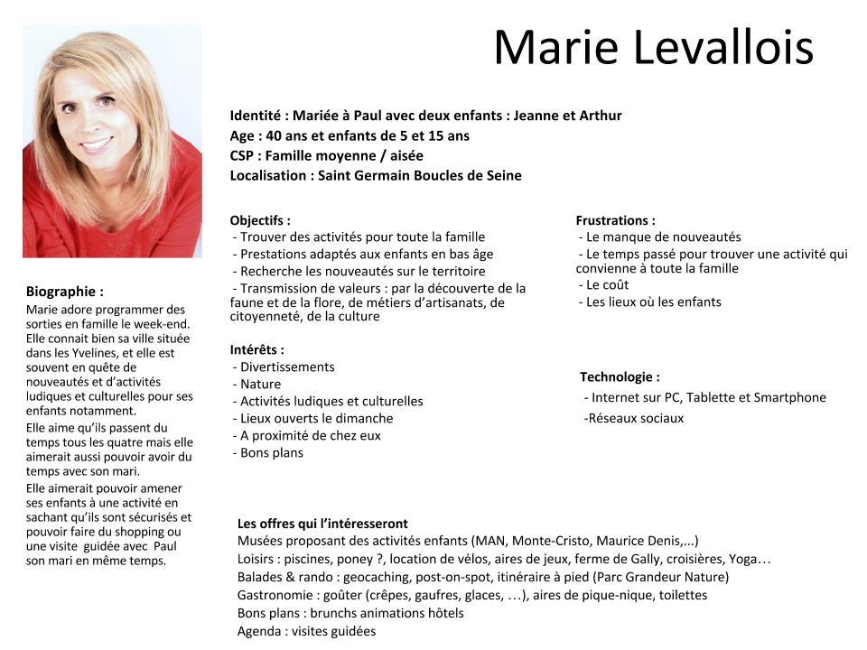
- A deux :
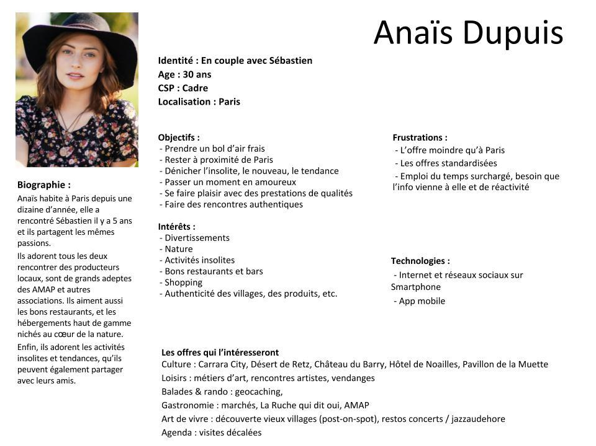
- Entre amis :
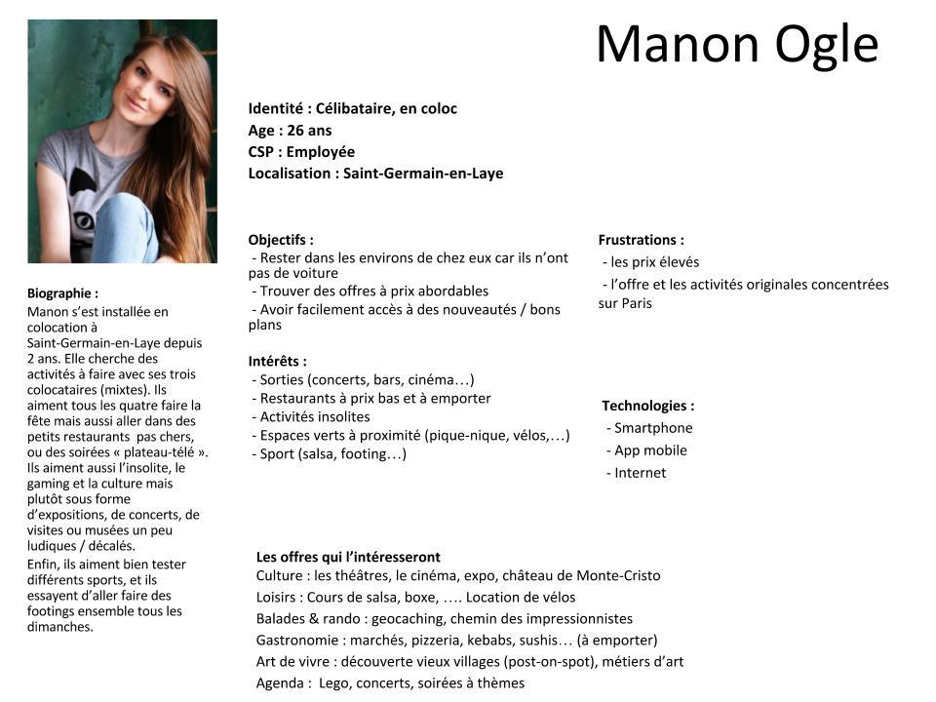
- En solo :
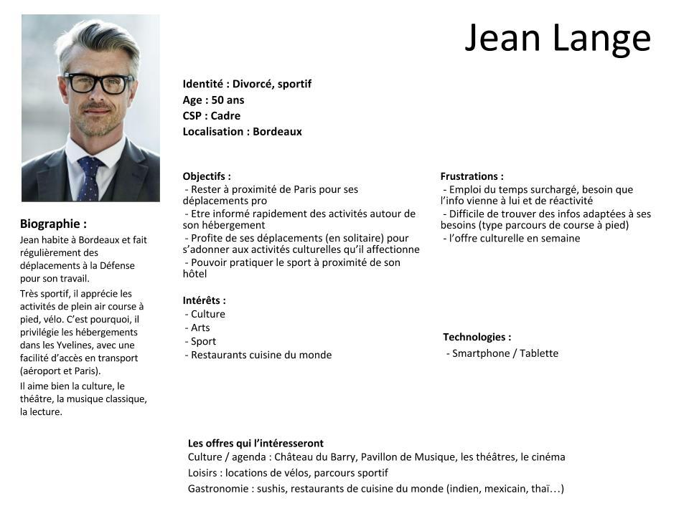

Sont consignés ci-dessous les éléments de design et de contenus qu’ils nous semblent opportuns de retrouver sur le futur site internet, après étude des sites concurrents les plus pertinents, tels que www.medoc-atlantique.com, www.bordeaux-tourisme.com, www.aunis-maraispoitevin.com, www.tourisme-lot.com, etc.

Ce que nous avons retenu de nos concurrents :
Présentation du contenu
Sur la page d’accueil, deux entrées :
- un menu classique avec des onglets “Découvrir” “A voir, à faire” “Préparer son séjour” “Blog” permettant de découvrir l’ensemble de l’offre ;
- des visuels mettant en avant certains contenus plus ciblés.

Moteur de recherche affinitaire (“dreamgenerator”) :
- J’ai envie de Nature, Histoire, Gastronomie, Faire la Fête, Insolite
- Je reste 1h, ½ journée, 1 jour, 2 jours, et plus...
- Je suis en tribu, à deux, entre amis, en solo

Une mise en avant des expériences pour vendre sa destination visibles dès la page d’accueil (3 expériences par trimestre) et dans le blog (en archive)

Le récit par le “storytelling”
- Contribution des habitants à vendre le territoire : social wall avec du contenu utilisateur
- Blog “alimenté” par les habitants : sollicitations de quelques ambassadeurs + relecture et correction par l’équipe
- Contribution de l’équipe par la rédaction d’expériences

Les “plus” : outils ergonomiques et interactifs
- Carte interactive avec l’ensemble des communes
- Utilisation des vidéos immersives (affichées en pleine page), visites virtuelles, vidéos 360°, ...
- Itinéraires thématiques mêlant plusieurs communes
- Assistant type conciergerie mêlant Intelligence Artificielle et enrichissement au fur et à mesure des sollicitations (chatbot)
Exemple : Bordeaux
http://www.bordeaux-tourisme.com/Preparer-son-sejour/Nos-produits/L-Assistant-Bordeaux

A cela s’ajoutent des éléments incontournables :
- Un nom de domaine court, efficace, permettant un bon référencement.
- Relier le contenu du site à la base de données régionale APIDAE, afin d’éviter la double saisie. Toutes les fiches (hébergements, sites, restaurants, événements…) saisies sur APIDAE pourront être reprises sans transformation.
- Ne pas se contenter de listes mais aussi afficher du contenu rédactionnel, pour présenter l’offre globale du territoire sur les aspects nature, histoire, gastronomie…
- Disposer d’un outil de commercialisation en ligne, éventuellement lié à un logiciel de gestion de la relation client : mise en place en 2020 avec un site de billetterie en ligne : reservation.seine-saintgermain.fr
- Disposer d’outils de mesure (Google Analytics).
- Traduire le site français en langues étrangères (critère de classement des offices de tourisme en catégorie I), la traduction a été faite en 6 langues : DE, EN, ES, NE, CH, JA.
- L’ensemble des brochures téléchargeables
- Un espace pro, presse

La charte éditoriale du site internet grand public reprend et détaille ces éléments.

5.1.2. Les réseaux sociaux

Cinq réseaux sociaux sont incontournables :
- Facebook : Visites de l’office / Événements locaux à fort impact / Ouverture de nouveaux lieux / Vidéos / photos qualitatives / création de rendez-vous hebdomadaires
- Twitter : Informations groupe affaires / présence sur des événements régionaux / valorisation des partenaires et pros du tourisme / médias
- Instagram : Photos et mini-vidéos valorisant l’ensemble du territoire avec respect d’une charte préétablie pour avoir une continuité sur l’ensemble des supports (exemple toujours des coloris selon la thématique, retravaillé les photos en fonction)
- Linkedin : article inspirant lié aux actions entreprises par l’Office de Tourisme Intercommunal
- Youtube : des mini-films sur des thématiques précises (incontournables, artistes, fêtes & festivals, …) et expériences (interviews chefs, une nuit à l’hôtel…).

Pour chaque réseau, une charte éditoriale a été réalisée.

5.1.3. Les lettres d’information ou newsletters

Une fois le site Internet en ligne, les newsletters permettent de relayer l’offre culturelle et touristique des communes et des partenaires, mais également l’offre commerciale de l’office de tourisme, étant donné son statut d'Établissement Public à caractère Industriel et Commercial.
Le but de ces supports est également de générer du trafic de manière concentrée sur notre site Internet.

Pour atteindre ces buts, quatre newsletter sont créées :
- Une newsletter bimensuelle dédiée aux clients individuels présentant les offres dédiées à cette cible et relayant les informations contenus dans les brochures commerciales (cf. Rendez-vous ci-après)
- Une newsletter mensuelle dédiée aux groupes présentant les offres que nous leur proposons.
- Une newsletter trimestrielle pour nos partenaires (institutionnels et professionnels) pour les informer de la vie du réseau, les enrichir d’articles sur le numérique, le tourisme, la culture…

5.1.4. Les équipements numériques

Ils jalonnent le parcours client.

A Saint-Germain-en-Laye :
Dans le hall d’accueil, une table numérique tactile de 46” présente une carte du territoire interactive avec :
- les principaux points d’intérêt,
- les itinéraires de randonnées,
Et la possibilité de créer ses itinéraires, de les imprimer et de les envoyer sur son smartphone…

Ensuite, à l’office de tourisme, dans l’espace Brochures, deux écrans 46” côte à côte (type mur d’images) diffuseront :
- les mini-films,
- les informations pratiques (météo, infos transports…),
- l’offre culturelle (affiches théâtres, concerts…).

Enfin, dans l’espace d’accueil / boutique, un écran 49” diffusera :
- nos visites guidées,
- l’offre touristique (musées, châteaux, ... )

Les mini-films pourront être diffusés sur les écrans des partenaires (ex. hôtels, restaurants, etc).

Les bureaux de Chatou et de Marly-le-Roi ont également été équipés d’écrans qui diffusent un mini-film promotionnel et les principales actualités proposées sur les environs proches de chacune des deux villes.

5.2. Les supports d’information papier

Les supports numériques sont relayés par les supports papier, incontournables pour alimenter les lieux de diffusion : offices de tourisme, hébergements, restaurants, sites touristiques…

La carte touristique recense l’offre culturelle et touristique de Saint Germain Boucles de Seine. Quoi de plus pertinent qu’une carte pour donner envie aux habitants et aux touristes de se déplacer ?

Le guide touristique doit répondre à un double objectif :
- donner envie de venir pour les prospects ;
- présenter de manière exhaustive, détaillée et pratique l’offre touristique pour les clients sur place.
De format A5 pour son aspect pratique mais laissant la part belle aux visuels pour son aspect séduction, ce guide sera réalisé en collaboration avec les partenaires.
Il est préconisé que ce soit cette brochure qui soit traduite en langues étrangères.

La carte des randonnées propose une sélection des randonnées et balades recensées sur le territoire, elle est complétée par une application, Outdooractive, qui permet aux visiteurs d’intégrer les parcours GPX de ces balades sur leurs smartphones.

Ponctuellement, des supports spécifiques peuvent être réalisés : brochure des Journées des métiers d’Art, Journées Européennes du Patrimoine, flyers croisières, .

Ces supports sont diffusés deux fois par an minimum :
- dans les offices de tourisme des Yvelines et des Hauts-de-Seine ;
- dans les mairies de la communauté d’agglomération (avec un présentoir dédié - à faire valider par les Maires) ;
- dans les hébergements de la destination ;
- dans les sites touristiques.
Mais également lors d’opérations de promotion : salons Grand Public, manifestations “hors les murs”, etc.

Il est envisagé de créer des affiches “séduction” à remettre à nos partenaires, que ce soit pour un affichage dans les sites touristiques, dans les hébergements, mais également dans les bureaux des partenaires institutionnels… L’objectif est que chaque partenaire s’approprie l’identité de la destination et la partage !

5.2. Les supports commerciaux à destination des clients

- Brochure groupes : elle s’adresse particulièrement aux seniors Franciliens, mais doit, sur le moyen terme, pouvoir séduire une partie des prospects identifiés (habitants à moins de 2 heures en voiture et marché Belge). Éditée tous les deux ans, sur un format A4, elle est diffusée par mailing et lors d’éventuelles opérations de promotion.

- Brochures scolaires : elle doit dresser la liste exhaustive des produits destinés aux scolaires, tant ceux proposés par l’office de tourisme que par ses partenaires (sites touristiques essentiellement). Elle s’adresse à la fois aux établissements scolaires qu’aux accueils périscolaires, c’est pourquoi elle recense également les activités de loisirs et les équipements culturels. Elle est envoyée à toutes les écoles du territoire.

- Fiches affaires : ce sont des fiches “inspirantes” avec des propositions d’activités, de séjour et de déjeuner, elles sont personnalisées en fonction des clients pour répondre précisément à leurs demandes. Elles sont en ligne et téléchargeables sur notre site grand public.

- Brochures individuels : intitulée “Rendez-vous”, cette brochure a pour cible nos clients et prospects. Editée deux fois par an sur un format A5, elle est diffusée par mailing et dans des lieux de diffusion touristique (hébergements, offices de tourisme, ville, sites touristiques…).

Tous ces supports seront téléchargeables sur le site Internet.

5.3. Les supports de communication à destination des professionnels

Un site web à destination des partenaires a été réalisé en 2020, il présente l’Office de Tourisme, ses missions, son équipe, ses actions mais aussi propose des articles inspirants sur le tourisme et assure une veille numérique. Il propose également un annuaire de tous les partenaires : hébergements, restaurants, sites culturels, activités de loisirs, artisans, producteurs.

La presse locale est alimentée par des communiqués de presse 1 à 2 fois par mois. Ils relaient autant les produits que l’actualité de l’office (nouveauté, actualité, manifestation, spécial vacances, spécial été…).

Pour la presse régionale et nationale, un dossier de presse a été réalisé en 2022 il est complété au fur et à mesure par des dossiers de presse thématiques (Nature, Seine, Histoire, Métiers d’Art…). Tous ces éléments seront repris dans l’espace presse du site Internet.

5.4. Les actions de communication

A ce dispositif web et print peuvent s’ajouter des actions ponctuelles, ciblées : éductours, instameet, déjeuners presse, tractage, achats d’encarts publicitaires, réunion d’information…
Ses actions spécifiques sont détaillées dans le plan d’actions ci-après. Mais on peut déjà préciser leurs objectifs et leur fréquence.

Eductours presse : inviter un ou des journalistes de la presse nationale généraliste ou spécialisée (randonnée / tourisme / gastronomie / nautisme / cheval / féminin…) afin de leur présenter, comme s’ils étaient des touristes, le territoire ou une thématique plus spécifique.
En partenariat avec Atout France, CRT, Mission Tourisme…

Instameet : inviter des membres influents d’Instagram à un éductour. Sur une demi-journée ou une journée complète, leur faire découvrir le territoire pour qu’ils prennent des photos et les postent sur leur compte.
Mise en place : 2019
En partenariat avec Igers, CRT, Mission Tourisme…

Réunions d’information : pour fédérer les acteurs du territoire et constituer un réseau touristique homogène et efficace, donc exclusivement réservées aux professionnels et aux institutionnels.
Mise en place : 2018

Ateliers numériques du territoire : se déroulant sur une matinée, ces ateliers sont gratuits ou payants et s’adressent aux partenaires de l’OT mais aussi aux personnels des mairies en charge de la communication. L’objectif : sensibiliser les partenaires de l’OT aux enjeux du numérique - et notamment la e-réputation - mais aussi créer une dynamique de réseau.
Mise en place : 2018

- LA CHARTE GRAPHIQUE

Un positionnement et les messages associés passent par des visuels soigneusement sélectionnés et de qualité, un graphisme, des mots-clés, un slogan, un logo, un style rédactionnel réfléchi et affirmé… Tous ces ingrédients essentiels se retrouvent dans la charte graphique !

Le but d’une charte graphique est d’assurer une cohérence, une harmonisation dans tous les supports de communication, qu’il s’agisse :
- d’un support papier (carte de visite, flyer, affiche, enveloppe, papier à en-tête…) ;
- d’un support physique (enseigne, vitrine, bâche, véhicule, stand de présentation, matériel marketing, T-shirt...) ;
- d’un support virtuel (présentation électronique, vidéo, multimédia, site web, email…) ;
- ou de tout ce qui pourra surgir comme nouvelle création graphique !

Ceci concerne tant l’office de tourisme et son personnel que les clients et fournisseurs. Tout document qui provient de l’office de tourisme doit pouvoir être identifié au premier coup d’œil. Si la charte graphique est respectée, l’image sera toujours la même quel que soit le support.

6.1. Typographies

Pour toute communication print ou web l’idéal est d’utiliser au maximum 2 ou 3 typographies. Nous avons donc choisi deux typographies compatibles en termes de mise en page car elles sont toutes les deux sans sérif :

- Century Gothic (grands titres, titres et sous-titres)
- Myriad Pro (corps de texte et exergues)

De plus, les deux sont sans empattements et rondes ce qui les rend modernes, très lisibles et adaptables à tout type de communication car assez sobres également.

Century Gothic  Regular  Utilisé pour les grands titres  Pour les exergues | 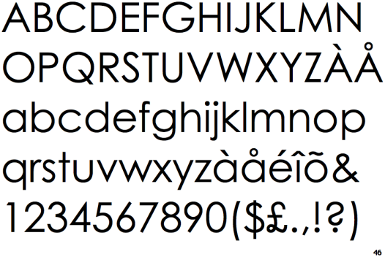
Century Gothic  Bold  Utilisé pour les sous-titres | 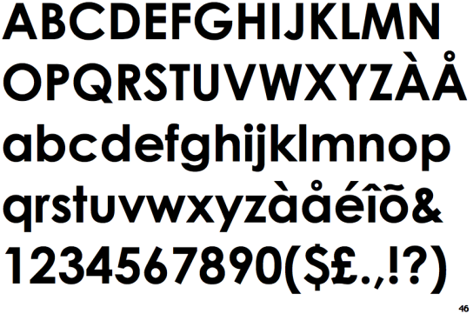
Myriad Pro  Regular  Utilisé pour le corps de texte | 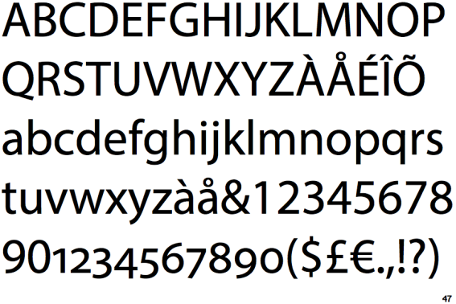

Pour afficher clairement notre identité graphique du point de vue uniquement typographique nous avons choisi de démarquer nos “grands titres” : titres des brochures et dépliants comme “Rendez-vous”, “Scolaires”, ”Affaires”, “Groupes” par une invitation au voyage et à la modernité à l’aide de “lettres cassées”.

En effet, plusieurs messages de “continuité”, de “progrès” (développement), de “lien” sont évoqués par la transformation imposée à ces lettres, tout en les rendant très graphiques et modernes, s’inscrivant parfaitement dans les tendances design actuelles.
La cassure, la “barre” qui vient “casser” la(les) lettre(s) devra toujours se faire de haut en bas et de gauche à droite. La première lettre de chaque mot des grands titres sera également en majuscule et le reste du mot en petites capitales pour différencier les grands titres des titres de pages.

De plus, dans chaque titre les “traits d’unions” que l’on retrouve dans la branche basse du “Z” dans “Rendez-vous” ou dans la barre centrale des “A” dans “Scolaires” et “Carte” seront mis en avant en étant de la même couleur que celle choisi dans la partie colorimétrie pour nos différentes thématiques. Ce trait d’union symbolise l’association de nos deux offices de tourisme et également le rôle de l’office de tourisme en tant que “lien” entre les différentes communes de notre territoire. Il sera repris de manière exagérée dans les pages intérieures de nos documents pour garder une constance et conserver ce lien à travers nos pages et nos contenus.
Exemple de “grand titre” : “Scolaires”
La couleur de la thématique sera le bleu pour l’aspect groupe et enfants, le trait d’union du A sera donc en bleu également. Le titre étant lui-même en blanc sur fond noir.

6.2. Couleurs

Au vu de notre positionnement centré sur l’idée de “pépite”, “d’écrin”, de “trésor” qu’évoque le territoire par la pluralité de ses forces, que l’on retrouve, dans son histoire, son patrimoine architectural et naturel, ses savoir-faire, … La couleur la plus représentative est tout naturellement l’or.
C’est une couleur très utilisée dans le domaine du tourisme pour évoquer les lieux d’intérêts, ou encore la royauté.

Cependant nous souhaitons sublimer cette couleur, la faire ressortir de manière subtile, qu’elle soit toujours sous-jacente sans pour autant en devenir étouffante.
Pour cela rien de tel que des couleurs qui jouent sur les contrastes, qui s’équilibrent, se complètent et s’opposent à la fois : le noir et le blanc. Ce sont aussi des couleurs qui évoquent la sobriété, l’élégance, le luxe, mais aussi la modernité, que chacun peut s’approprier car elles ont une certaine neutralité.

Enfin, les couleurs or / noir / blanc permettent une plus grande liberté de couleurs par la suite en vue des différentes thématiques que nous souhaitons mettre en avant aussi bien sur les supports de communication print que sur les supports numériques, et notamment le site Internet.
Selon la thématique, un ajout de couleur viendra en complément de la charte de base composée de noir et blanc. Cette couleur permettra d’identifier clairement le type d’informations et sera repris sur l’ensemble des supports. Par exemple, le violet est très utilisé dans les domaines de l’art et de la culture, de la musique, il sera donc utilisé pour la brochure des JEMA.

Exemple de couleurs en fonction des supports de communication
- Brochure groupes et scolaires : bleu clair
- Brochure affaires : bleu foncé
- Brochures individuels “Rendez-vous” : magenta
- Carte et guide touristiques : orange
- Randonnées : vert
- JEMA : violet
- JEP : marron

Les trois couleurs maîtresses :

Noir : R:0 / V:0 / B:0 ; C:0 / M:0 / J:0 / N:100

Blanc : R:255 / V:255 / B:255 ; C:0 / M:0 / J:0 / N:0

Or : R:191 / V:140 / B:0 ; C:8 / M:28 / J:100 / N:17

Les couleurs thématiques :

Bleu clair : R:26 / V:164 / B:215 ; C:74 / M:16 / J:2 / N:0

Bleu foncé : R: 0 / V: 47 / B: 108 ; C: 97 / M: 80 / J: 0 / N: 39

Magenta : R:163 / V:61 / B:117 ; C:32 / M:88 / J:32 / N:10

Violet : R:110 / V:16 / B:119 ; C:69 / M:100 / J:10 / N:3

Marron : R:137 / V:77 / B:25 ; C:34 / M:68 / J:100 / N:31

Orange : R: 242 / V: 101 / B: 35 ; C: 0 / M: 75 / J: 99 / N: 0

Vert : R:68 / V:161 / B:43 ; C:75 / M:5 / J:100 / N:0

6.3. Logotype

Le logo reprend les trois couleurs maîtresses que sont le noir, le blanc et l’or. Sont recherchés l’équilibre, la sobriété et l’élégance. Ces notions sont représentées par l’alignement du nom, son côté graphique et épuré.

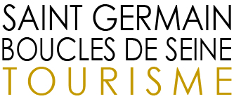

A également été reprise l’idée d’écrin, c’est pourquoi le cadre n’est pas fermé, il est fin et vient entourer le nom comme une boîte à bijoux.
Enfin la modernité, le dynamisme, l’ouverture de Saint Germain Boucles de Seine se reflètent dans le fait que ce cadre n’est pas fermé, il laisse le nom “sortir du cadre”, émerger.

De cette façon, le logo est simple, épuré, graphique donc moderne, tout en étant équilibré. De plus l’écrin renferme la couleur “or” qui vient subtilement réhausser le logo, et le “tourisme”.

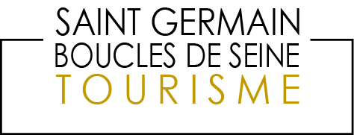

Le logo doit respecter certaines proportions : au minimum 4 cm de large et avec 1 cm de de bord blanc de chaque côté vertical. Il ne doit pas être étiré verticalement ou horizontalement.

Le mot unique mis en avant par la couleur “or” sera le “tourisme”, pour ne pas faire ressortir un élément plus qu’un autre entre “Saint Germain” et “Boucles de Seine”.

Le logo ne pourra jamais être mis en niveau de gris ou utiliser plus de deux couleurs. Il pourra cependant être dans un ton monochrome reprenant la thématique couleur utilisée dans les brochures ou une couleur thématique associée à l’or si le support s’y prête (exemple : invitation VIP).

6.4. Eléments pictogrammes

Le “trait d’union” utilisé en couverture dans les “grands titres” sera repris dans les pages intérieures au niveau des titres pour les “lier” entre eux, ainsi que les contenus.

Des pictogrammes monochromes reprenant la couleur thématique du support de communication seront également utilisés dans les pages intérieures.

Exemple de pictogrammes pouvant être utilisés dans nos pages intérieures :

Horaires Prix Localisation

Les exergues reprendront le même schéma que le logo avec l’utilisation de l’encadré, de couleur “or” pour qu’elle soit présente tout au long du support, mais toujours de manière subtile.
IV. Brochures

Format A4

Page de couverture  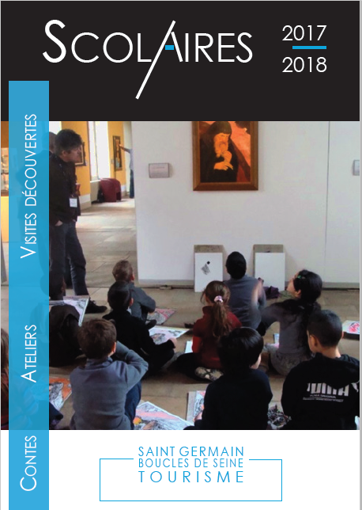 | Dos de couverture  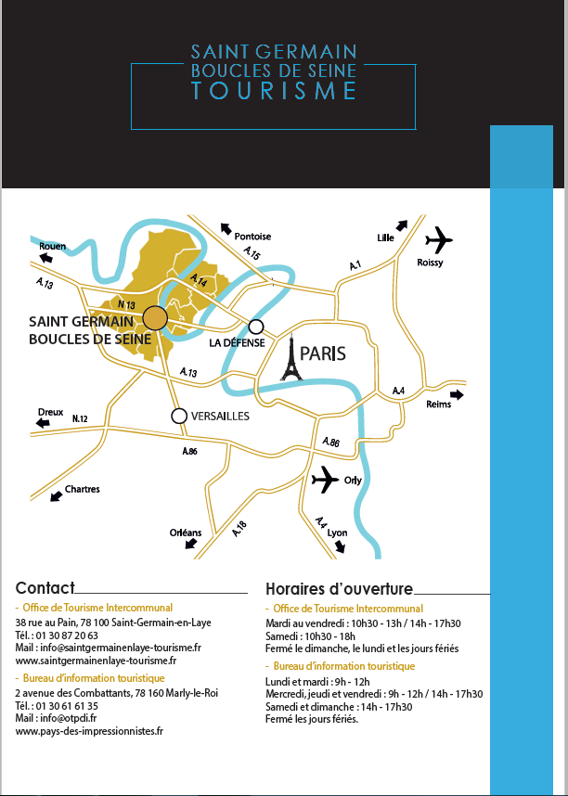
Page intérieure 1 (texte + image)  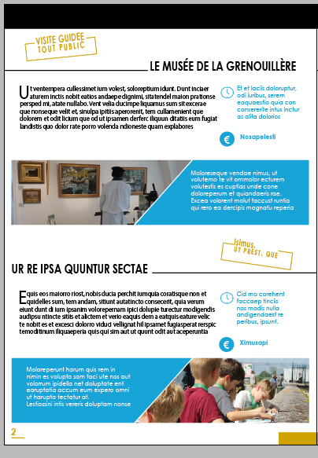 | Page intérieure 2 (texte + image)  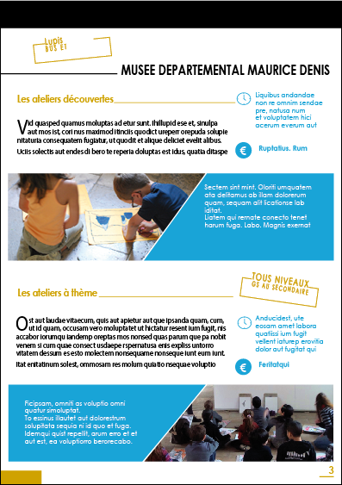

Format A5

Page de couverture  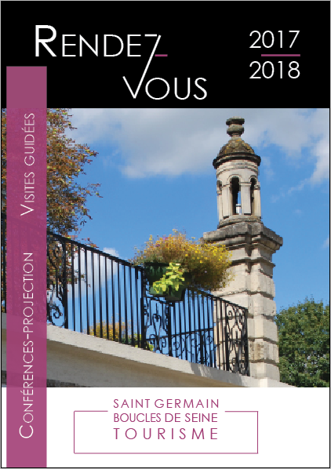 | Dos de couverture  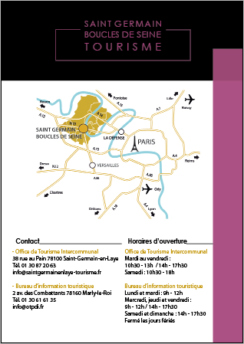
Page intérieure 1 (texte + image)  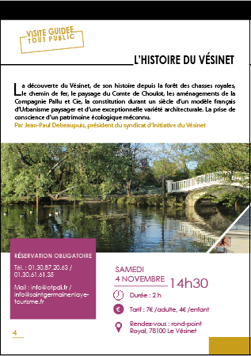 | Page intérieure 2 (texte + image)  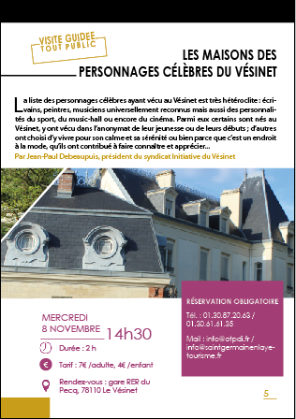

Format carte

Page de couverture  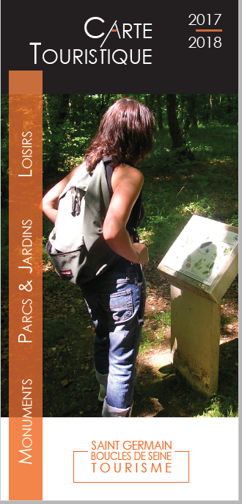 | Dos de couv  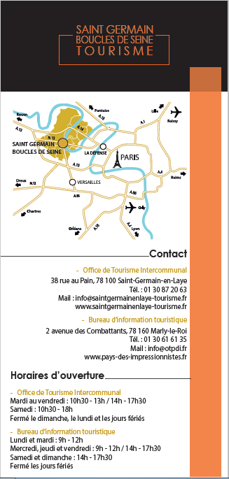

Papeterie

Tête de lettre

Carte de visite
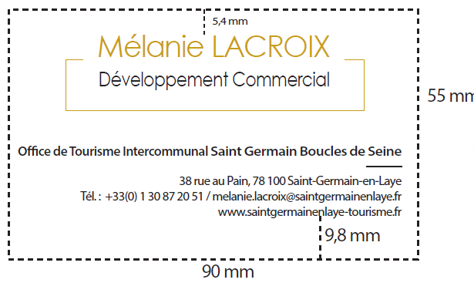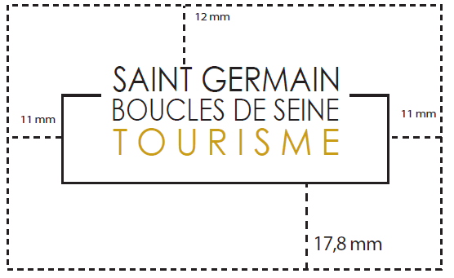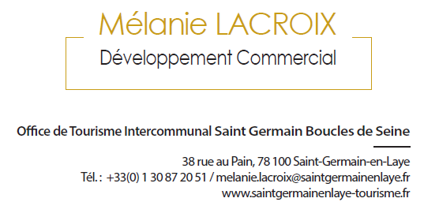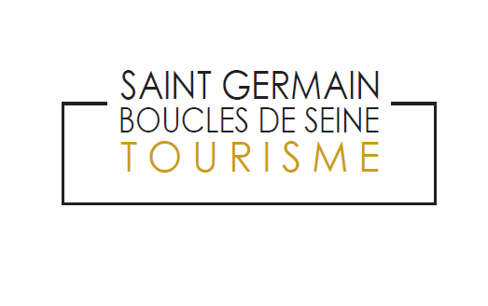

- LE PLAN DE COMMUNICATION

Le plan de communication de l’Office de Tourisme Intercommunal Saint Germain Boucles de
Seine poursuit trois objectifs :

- accroitre la visibilité de l’Office de Tourisme, de ses partenaires et de la destination ;
- augmenter le nombre de visiteurs et de clients présents à Saint Germain Boucles de
Seine ;
- accroitre les retombées économiques de l’activité touristique.

Il prend en compte le statut d’Etablissement Public à Caractère Industriel et Commercial de
l’Office de Tourisme Intercommunal et propose des actions inhérentes au service public et
des actions à visée commerciale.

Le plan d’actions, tel que défini dans le plan d’actions 2018-2022, s’adresse à trois cibles : les habitants du territoire, premiers prescripteurs de la destination, la cible francilienne, les
habitants limitrophes des Yvelines, des Hauts-de-Seine et de l’ouest parisien et la cible
nationale et européenne.

En 2022 la stratégie de communication déclinera des expressions françaises connues du
grand public associées à des visuels de la destination. L’emploi des expressions françaises
permettra de capter le grand public sur des expressions qu’ils connaissent ; associées aux
visuels du territoire, elles permettront aux cibles de mieux s’approprier la destination.

Ce plan de communication s’étalera d’avril à octobre, ce qui correspond à la haute saison
sur notre destination, chaque mois une nouvelle thématique sera valorisée :
- avril : la randonnée à pied : Tous les chemins mènent à Saint Germain Boucles de
Seine
- mai : le slow tourisme : Se la couler douce à Saint Germain Boucles de Seine
- juin : les croisières : Se faire mener en bateau à Saint Germain Boucles de Seine
- juillet et août : les vacances : Venez buller à Saint Germain Boucles de Seine
- septembre : la randonnée à pied : Partir du bon pied à Saint Germain Boucles de
Seine
- octobre : les séjours : Etre dans de beaux draps à Saint Germain Boucles de Seine.

La stratégie de communication se déclinera sur différents supports :
- numérique à travers le site Internet et les réseaux sociaux, achats de bannières et
d’encarts publicitaires sur des annuaires et blogs.
- print : affiches sur les réseaux de bus, quais du RER et panneaux urbains. Insertions
publicitaires et publi-rédactionnel dans la presse.

- LE BUDGET

CONCLUSION

Cette 1ère stratégie de communication jette les bases de l’identité touristique de Saint Germain Boucles de Seine, elle devait durer deux ans mais la pandémie de 2020 nous a obligé à revoir nos cibles et nos objectifs, 2021 a été une année intermédiaire et 2022 est une année

